В Даниловском районе жильцам 5 домов окажут консультативную помощь при выборе накопления средств на капремонт
28.01.2016
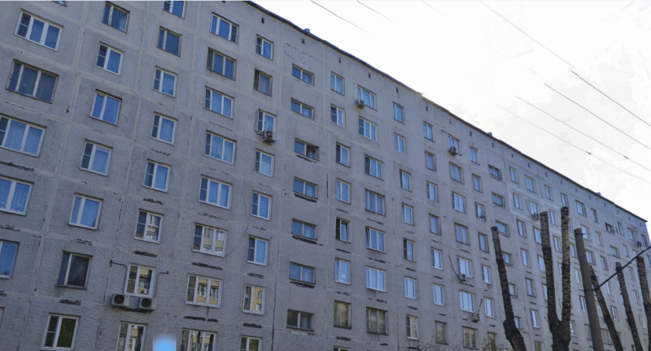
Определен список домов, чьи собственники получат консультативную помощь при выборе варианта накопления средств на проведение капитального ремонта по результатам участия в опросе на портале «Активный гражданин». Об этом сообщили в управе Даниловского района.
Так, в список вошли следующие адреса: улица 5-я Кожуховская, дом 8; 3-й Павелецкий проезд, дом 7, корпус 4; улица Лобанова, дом 6; Ослябинский переулок, дом 3; 2-й Павловский переулок, дом 20.
В ближайшее время собственники квартир в этих домах будут приглашены на встречу для обсуждения вариантов накопления, где смогут задать интересующие их вопросы.
Добавим, что в ноябре 2015 года на портале онлайн-референдумов «Активный гражданин» проводилось голосование по вопросу: «Спецсчет для Вашего дома. Кому поможет город?». Из общего числа проголосовавших на портале, более 26% жителей Москвы проголосовали за помощь города при выборе варианта накопления средств.

Адрес страницы: http://danilovsky.mos.ru/overhaul/news/detail/2474955.html
Управа Даниловского района города Москвы

